杭州电子科技大学
毕业设计（论文）开题报告

题 目 | 网络大数据的同步分流Java程序设计
学 院 | 计算机学院
专 业 | 计算机科学与技术
姓 名 | 王永浩
班 级 | 15052315
学 号 | 15051638
指导教师 | 任彧

一、综述本课题国内外研究动态，说明选题的依据和意义

1.1 国内外企业数据同步服务平台的现状及未来发展趋势的分析
在移动互联网时代，大数据无处不在，沟通了传统与现代，大数据时代，一切皆可数据化。数据可以对一切事物进行描述、记录、分析和重组。科学研究范式已从第一范式实验科学、第二范式理论科学、第三范式计算科学，到现在的第四范式数据科学(Data-Intensive Scientifc Discovery [1])。在云计算服务上，云数据中心之间需要大数据的迁移与实时共享来完成复杂的大数据分析任务[2]。如果这些数据不能及时传输将会变成无用的数据，进而会浪费宝贵的网络和计算资源[3]。在数据时代，数据的共享与同步显得尤为重要。数据同步服务不像数据挖掘一样可以直接产生价值，但它更像是连接在线系统和离线系统的高速公路，好的同步工具可以很大程度上提升数据开发的效率
大数据同步服务的发展现状：
根据市场研究公司Technavio最新报告显示，政府投资将引领中国数据中心市场在2020年达到大约13%的年均复合增长率（CAGR）。据相关数据报告显示，2014年全球数据总量为6.2ZB(万亿GB)，2015年全球数据总量达8.6ZB。目前全球数据的增长速度在每年40%左右，预计到2020年全球的数据总量将达到40ZB。2015年中国大数据市场规模达到115.9亿元，2016年达到168亿元，预计到2021年中国大数据市场规模将达到898亿元[4]。数据的稳健增长将带动数据同步服务的发展以及相关配套产业的升级。国外提供数据同步服务的主要是云服务商，如云市场巨头亚马逊（AWS），还有微软云以及谷歌云；国内提供数据同步服务的除了同花顺数据开发有限公司、云服务商阿里云以外，还有新型创业公司，如datapipeline等。可以看到，目前市场上对数据同步服务的潜在需求很大，市场上也有许多此类产品，竞争较为激烈。

1.2 国内不同企业数据同步服务平台的研究与分析
在国内，已经有许多比较成熟的面相企业的数据同步服务平台，不同平台采取了不同的模式，解决了企业协同不同的痛点，但传统数据融合方案也面临着不同的问题：
● 依赖个体技术能力：
平台自身适用范围较小，实际生产环境需求对个人技术能力依赖性强。这里的个人也泛指企业之间，大量数据在不同企业之间实现同步，数据的提供商技术能力可能会很强，数据的同步方企业的技术能力可能较为薄弱，这样就会存在技术能力偏差，影响整体项目工程的快速实现与投入使用。此时就需要一个能提供端到端、服务端与客户端整体化的可实时接入的数据同步服务平台。。
● 海量数据支持弱，开发维护量大：
对海量数据的支持能力弱，行业信息系统众多，数据要求多样，现有数据集成架构缺少对海量数据的高并发支持能力，从平台开发到日常的管理运营，依然存在大量的脚本开发工作。针对复杂的企业数据，提供多样化可变数据源接入，多线程同步的高效率工作模式，以及断点重传的容错保障机制实现对海量数据的高并发支持能够解决当前的主要困境。

1.3 企业数据同步服务平台的技术特点以及技术架构选型
传统的数据同步功能仅仅表现在数据备份上，数据库选择单一，只能在同类型数据库上进行数据的全量和增量备份。不能满足当前多样化的数据同步需求。传统数据同步借助不同数据库提供的主从数据库的配置实现不同主机数据的一致性。这种同步服务形式单一，不利于海量数据的并发同步。Datapipeline公司提供的数据同步功能就相对来说比传统数据备份要好很多，其提供多数据源可视化的数据同步服务。
根据同步方式的不同, 我们主要将同步方式分成两种——完全同步和差异同步。差异同步通过比较源端和目的端数据的不同, 来达到减少同步数据量, 提高同步效率, 减少同步时间的目的[5]。国内外许多文件数据同步系统都采用Rsync算法作为其数据同步的核心算法[6,7]。Rsync算法的特点是易于实现, 且分块速度快, 但是存在对差异数据分布不敏感的问题[8]。也有基于消息中间件技术的分布式数据同步的相关研究与实现。消息中间件自身的安全框架、可靠性传输协议以及良好的扩展性, 使得消息中间件技术在数据同步服务中有着广泛的应用, 钱峥等[9]基于消息中间件技术研发气象信息总线, 有效解耦业务系统各种应用, 提高各业务平台信息交互和功能复用水平[10]。本次课题采用基于TCP协议的文件块固定分块传输，多线程协同下载传输。
1.4 选题的依据和意义
在数据时代，数据同步服务市场需求量较大，市场增长空间较为明朗。大数据能为企业业务增长与战略决策提供数据支持依据，数据的同步能够实现数据的二次价值与安全备份，能够推进社会对数据的完全利用的进度。在数据备份方面，该选题能够实现跨数据库的全量与增量备份，一对多的备份。同时多线程并发传输的高效机制，断点续传的容错机制为数据同步服务提供切实保障。

二、研究的基本内容，拟解决的主要问题：
2.1研究的基本内容
2.1.1大数据网络同步分流系统功能列表图
网络大数据的同步分流，主要实现海量数据的跨网络跨数据库的同步功能。研究难点：其一是网络大数据的传输，其特点是数据量大，具有多线程下载、断点续传、记忆下载以及下载熔断的保障机制。断点续传的设计思路是采用文件块的形式，将在服务端压缩的网络大数据在客户端分块进行多线程下载，并记录每一块文件块的下载状态，最后合并成最终文件；断点续传基于文件块下载状态，对下载成功的文件块记录保存，避免下载达到99%时下载失败丢弃所有已下载成功的文件块，节约网络资源。下载熔断也是基于文件快状态，当网络波动时会调度下载线程，使其处于挂起状态，保留一个线程不断尝试下载，如果尝试线程下载成功，将恢复所有下载线程的工作。其次，难点在于不同数据库的导入数据工作的研究编码与实现。
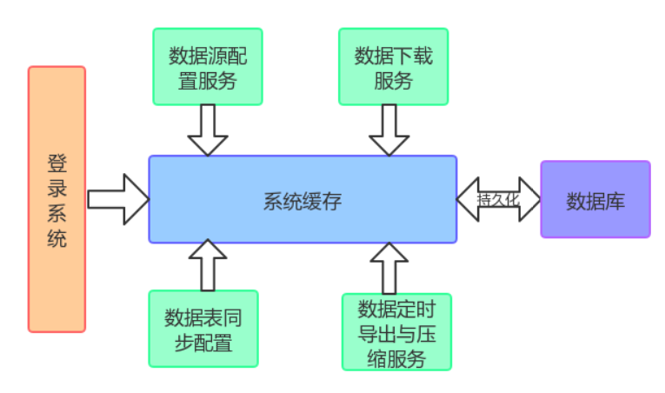
图 2-1-1服务端系统功能列表
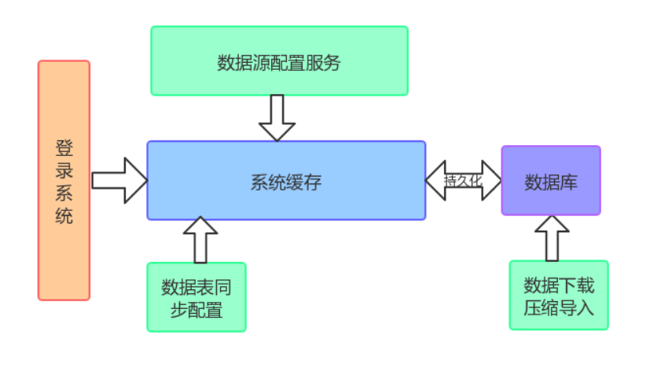
图 2-1-2客户端系统功能列表

●数据源配置服务：实现数据源的动态配置，实现对主流数据库的支持，验证配置项通过后将数据源配置更新并且缓存到系统中。
● 登陆系统：提供用户登陆认证功能，客户端同步数据时也需要登陆到服务端获取通行证。
● 数据表同步配置：用户登录系统后，服务端可配置数据表是否同步以及可同步此表的用户。客户端数据表同步配置可以向服务端申请同步某张表，等待服务端管理员审批，通过后即可同步。
● 数据下载服务：提供客户端下载服务的接口，返回合法的客户端请求的数据。
● 数据定时导出与压缩服务：服务端系统每天定时对待同步表的待同步数据进行导出和压缩，以备客户端进行同步下载。
● 数据下载与导入：客户端向服务端请求文件块并下载到本地，文件下载成功后解压并且根据数据源的配置导入到数据库中。
● 持久化数据库服务：在系统停机时，将系统缓存的配置持久化到数据库或则文件中。

2.1.2系统架构与关键技术
● 基于soa的架构
SOA: Service Oriented Architecture面向服务的架构。就是把工程拆分成服务层、 表现层两个工程。服务层中包含业务逻辑，只需要对外提供服务即可。表现层 只需要处理和页面的交互，业务逻辑都是调用服务层的服务来实现。

● spring boot框架
Spring Boot是由Pivotal团队提供的全新框架，其设计目的是用来简化新Spring应用的初始搭建以及开发过程。该框架使用了特定的方式来进行配置，从而使开发人员不再需要定义样板化的配置。通过这种方式，Spring Boot致力于在蓬勃发展的快速应用开发领域(rapid application development)成为领导者。
本系统采用spring boot搭建，其能够便利的编写并提供web服务，符合当今主流开发选型，便于后期维护和系统升级。
● druid框架简介
Druid 是目前比较流行的高性能的，分布式列存储的OLAP框架(具体来说是MOLAP)。它有如下几个特点：亚秒级查询、实时数据注入、可扩展的PB级存储、多环境部署以及丰富的社区。
采用druid数据库连接池能够灵活变更系统中数据源，其具有预解析sql功能，具备很好的纠错能力，其数据库连接池工作标为高效。
● lombok工具简介
Lombok是一个java库，可以自动插入编辑器并构建工具，为java的编写提供便捷功能。其能够通过注解的方式在编写代码时不用为每个bean、model、pojo编写getter、setter或equals方法，使用一个注释@Data即可。其也能自动为类提供一个具有一个功能齐全的构建器，提供自动化日志变量记录等功能。
● tomcat服务器简介
Tomcat 是由 Apache 开发的一个 Servlet 容器，实现了对 Servlet 和 JSP 的支持，并提供了作为Web服务器的一些特有功能，如Tomcat管理和控制平台、安全域管理和Tomcat阀等。
● MySQL数据库简介
MySQL是一个关系型数据库管理系统，MySQL是最流行的关系型数据库管理系统之一，在WEB应用方面，MySQL是最好的RDBMS应用软件。MySQL所使用的SQL语言是用于访问数据库的最常用标准化语言。

2.2拟解决的主要问题
本课题拟在spring boot + druid的架构下，结合tomcat、lombok等工具和技术，完成网络大数据同步分流系统的开发。
（1）熟悉java语言开发工具、环境配置、调试技能等。
（2）熟悉spring boot的基本使用与JDK并发包的相关功能。
（3）利用druid完成系统关键功能的实现。
（4）对课题的总结，提高自己的综合素质。

三、研究步骤、方法及措施：
(1)技术理论学习：java编程设计语言的深入学习、spring boot框架原理的理解与基础功能的使用，druid框架的原理、基础配置与使用。
(2)进行系统可行性研究分析；分析系统的主要逻辑有哪些，整理出系统数据流，结合相关技术对相关业务代码进行可行性分析并设计。
(3)课题项目开发计划拟定；根据毕业设计任务书的相关日程安排，有条不紊的设计项目并编码实现。
(4)需求分析：对系统需求作出分析，确定系统需要实现哪些功能。
(5)概要设计：按照需求分析，设计出系统的逻辑模型，按功能进行模块的划分；
(6)详细设计：对概要设计中的模块进行细化，数据库表字段设计。
(7)编码：通过对一些经典案例的学习，借鉴经验，尽量合理架构系统，规范编程。
(8)测试分析：通过对测试的结果进行分析，发现系统中可能存在的问题。
(9)软件修改：针对测试中发现的小问题，进行相应的修改。
(10)课题项目总结。

四、研究工作进度：
序号 | 时间 | 内容
1 | 2018.12.3-2018.12.31 | 选好毕业设计题目并准备相关资料
2 | 2019.1.1-2019.1.20 | 接受任务书
3 | 2019.1.21-2019.3.17 | 搜集资料，准备开题报告
4 | 2019.3.18-2019.3.23 | 开题报告会
5 | 2019.3.24-2019.4.1 | 系统需求分析
6 | 2019.4.2-2019.4.30 | 系统设计与编码
7 | 2019.5.1-2019.5.10 | 系统的集成测试
8 | 2019.5.11-2019.5.25 | 撰写毕业论文
9 | 2019.5.26-2019.6.3 | 论文评审及查重
10 | 2019.6.4-2019.6.9 | 答辩报告会

五、主要参考文献：（所列出的参考文献不得少于10篇，其中外文文献不得少于2篇，发表在期刊上的学术论文不得少于4篇。）
[1]. T. Hey. The Fourth Paradigm: Data-intensive Scientific Discovery[C]//International Symposium on Information Management in a Changing World. Springer, Berlin, Heidelberg, 2012:1-l.
[2]. P. Teli, M. Thomas, K. Chandrasekaran. Big Data Migration between Data Centers in Online Cloud Environment[J]. Procedia Technology, 2016, 24: 1558 -1 565.
[3].王永强. 面向大数据的高性能网络传输关键技术研究[D].西北大学,2017.
[4].预计2021年中国大数据市场规模将达到898亿元[J].电脑知识与技术(经验技巧),2018(10):112-113.
[5].陆泽宁,刘晓洁,黄泽源.基于极值点自适应的快速文件同步方法[J].网络新媒体技术,2018,7(06):17-23.
[6]. Tridgell A. Efficient algorithms for sorting and synchronization[M]. Canberra: Australian National University, 1999.
[7]徐旦.低带宽环境下远程文件同步技术研究[D].北京邮电大学, 2011.
[8]梁丽木, 刘晓洁, 胡晓勤, 等.一种低带宽网络文件同步方法的设计与实现[J].四川大学学报 (自然科学版) , 2011, 48 (1) :55-60.
[9].钱峥, 胡亚旦, 黄旋旋.基于“消息中间件”技术的气象信息总线[J].气象科技, 2016, 44 (2) :217-222.
[10].鲍婷婷，陈鹏，李玉涛. 基于消息中间件技术的分布式气象数据同步系统设计和实现[J].气象科技,2018, 46(6) :1124-1129

六、开题小组评审意见：

考核点 | 背景及意义阐述情况 | 研究内容与任务书的匹配程度 | 研究方案合理性 | 进度安排情况 | 答辩情况 | 总分
满分 | 20 | 30 | 30 | 10 | 10 | 100
评分

开题小组负责人签字：

2019年 3 月 23 日

